ELMET alla fiera K 2019:
Nuovi sviluppi nei sistemi di dosaggio per LSR:
Design ancora più compatto, azionamento pompa servoelettrico e nuovo sistema di teleassistenza
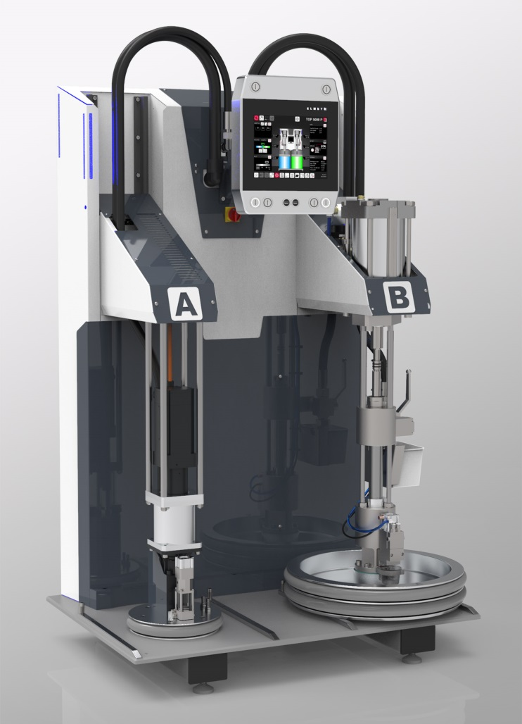 | Alla fiera K 2019 ELMET espone un gruppo pompa di nuova concezione ad azionamento servoelettrico.  © ELMET
Oftering, Austria, settembre 2019 – ELMET (www.elmet.com) si presenta alla K 2019 nella sua veste di fornitore internazionale di sistemi per lo stampaggio a iniezione bicomponente di gomme siliconiche liquide (LSR). In particolare evidenza presso lo stand dell’azienda 12E49-5 nel padiglione 12 si segnala la nuova versione del sistema di dosaggio ad azionamento pneumatico TOP 5000 P, il cui ingombro è stato ulteriormente ridotto rispetto alla versione precedente, imponendo così un nuovo standard di riferimento nel settore. Inoltre, ELMET fornirà le prime anticipazioni riguardo lo sviluppo di una pompa dosatrice ad azionamento servoelettrico e presenterà il nuovo sistema di teleassistenza per la serie TOP 5000.
A completamento della famiglia TOP 5000, ELMET si sta preparando a lanciare sul mercato un sistema di dosaggio con pompa completamente elettrica comandato da servomotore con monitoraggio continuo dei parametri di coppia e corrente assorbita. Anche in questo caso, il costruttore si è focalizzato sull’abbattimento delle deviazioni nei tempi di dosaggio, sull’efficienza e sulla massima facilità d’uso. Entrambi i sistemi TOP 5000 sono concepiti per la produzione in serie di manufatti di qualità elevata con tolleranze ristrette, coprendo un range di stampate che va da meno di 0,1 grammi a diversi chilogrammi, con viscosità comprese tra 9.000 mPas e 3.000.000 mPas e in presenza di differenze di viscosità anche significative tra i componenti.
Nonostante le nuove versioni dei sistemi di dosaggio TOP 5000 occupino ancora meno spazio nel reparto produzione, non è stato fatto alcun compromesso in materia di risparmio di materiale, tempo ed energia. Inoltre sono state mantenute le collaudate caratteristiche ergonomiche del sistema. Tra queste ultime, accanto al funzionamento e alla visualizzazione intuitivi, si segnala anche la possibilità di caricare il sistema da diversi lati, nonché di eseguire i cambi fusto sulla base di istruzioni semplici e comprensibili, presentate sul monitor passo dopo passo, escludendo così la possibilità di errori.
Mark Ostermann, direttore commerciale di ELMET, spiega: “Il nostro nuovo sistema di dosaggio ad azionamento elettrico è il frutto di un’attività di sviluppo ad ampio respiro che mette in primo piano il design del gruppo pompa. I primi test sui nuovi componenti della pompa testimoniano che sono stati raggiunti i medesimi livelli in termini di qualità di alimentazione. Al momento stiamo adattando i componenti meccanici alle pressioni di prealimentazione più elevate richieste dalla versione servoelettrica. Una volta arrivati alla fase di produzione di serie potremo offrire una soluzione adatta a tutti i segmenti di mercato e a tutte le applicazioni, compresa la stampa 3D delle resine LSR. In questo modo, ELMET si prepara per tempo a soddisfare le possibili future richieste dei clienti. La nuova versione del sistema TOP 5000 P sarà disponibile prossimamente, mentre la versione elettrica verrà introdotta in tempi successivi“.
In ossequio ai principi dell‘Industria 4.0, tutti i sistemi di dosaggio della serie TOP 5000 sono dotati di interfaccia VNC-UA e OPC-UA per lo scambio di informazioni con la pressa a iniezione. L'interfaccia di accesso remoto di nuova realizzazione consentirà a ELMET di offrire ai clienti, a partire dal prossimo dicembre 2019, un pacchetto di connettività ad alte prestazioni con funzionalità di posta elettronica e teleassistenza. In caso di anomalie di funzionamento, richieste di manutenzione e cambio fusto, il software può inviare automaticamente notifiche per e-mail a gruppi di destinatari predefiniti. Per semplificare gli interventi, il pacchetto comprende anche l'invio di richieste di assistenza, complete di rapporti di stato, direttamente dal sistema di dosaggio. Grazie a un collegamento VNC tramite accesso remoto ELMET e l’utilizzatore possono accedere al nuovo portale online e alle relative app, e intervenire sul sistema di dosaggio senza dover passare dalla rete IT interna del cliente.
A K 2019 una varietà di applicazioni del modello di punta TOP 5000 P sottolineano le elevate competenze di ELMET nell’ambito delle tecnologie di dosaggio per LSR:
- Toshiba Machine Co., Ltd & M.R. Mold (pad. 15 / B04), applicazione ottica
- ENGEL AUSTRIA GmbH (pad. 15 / C58), debutto mondiale, combinando stampaggio ad iniezione LSR e MIM (Metal Injection Moulding)
- Momentive Performance Materials (pad. 6 / B15), stampaggio a iniezione bicomponente Butterfly
- REP International (pad. 14 / B57), applicazione su celle a combustibile
- Zeiger Industries (pad. 11 / C58), dimostrazione

ELMET Elastomere Produktions- und Dienstleistungs GmbH, Oftering, Austria, è una società internazionale di successo fondata nel 1996, specializzata nella produzione e fornitura di sistemi di dosaggio LSR, stampi ad iniezione completamente automatizzati, sistemi di otturazione a canale freddo e impianti chiavi in ​​mano per la lavorazione di siliconi e gomme. Insieme alla filiale di vendite e assistenza ELMET North America ed ELMET Greater China, l'azienda impiega circa 200 addetti.
Ulteriori informazioni:
Mark Ostermann, ELMET Elastomere Produktions- und Dienstleistungs GmbH
Tulpenstraße 21, A-4064 Oftering
Tel.: +43 (0) 7221 / 745 77-160, Fax: -900
Email: m.ostermann@elmet.com
Contatto editoriale e documentazione:
Dr. Jörg Wolters, Konsens PR GmbH & Co. KG
Hans-Kudlich-Straße 25, D-64823 Groß-Umstadt
Tel: +49 (0) 60 78/93 63-0, Fax: -20
Email: joerg.wolters@konsens.de

È possibile scaricare il presente comunicato stampa in formato docx, e la relativa immagine in risoluzione adatta alla stampa, dal sito web www.konsens.de/elmet.html

